МИНИСТЕРСТВО ОБРАЗОВАНИЯ И НАУКИ КРАСНОДАРСКОГО КРАЯ

Государственное АВТОНОМНОЕ образовательное учреждение

среднего профессионального образования

«Новороссийский колледж строительства и экономики»

КРАСНОДАРСКОГО КРАЯ

Комплект оценочных средств
для проведения промежуточной аттестации
по профессиональному модулю ПМ01 «Проектирование объектов садово-паркового и ландшафтного строительства»
в рамках основной профессиональной образовательной программы (ОПОП)
естественнонаучного профиля

2013

УТВЕРЖДАЮ  Зам. директора по УР  ________Н.В. Плющева  «___»_______2013г. |  | ОДОБРЕНО  на заседании ЦМК « Технологий производства строительных материалов и дисциплин градостроительства »  протокол № ____  от «__»_____2013г.  Председатель ЦМК  ____ И.И.Недильская |  | Комплект КОС составлен на основании ФГОС для укрупненной группы специальностей 250000 «Воспроизводство и переработка лесных ресурсов» для специальности 250109 «Садово-парковое и ландшафтное строительство»  Приказ Министерства образования и науки РФ №391 от 19.04.2010,  Зарегистрирован в Минюсте приказ № 17455 от 13.06.2010
CОГЛАСОВАНО
Научно-методический
совет протокол №___

от «__»_____2013г.

___________________

Разработчик:
Будылдина Л.А,
преподаватель спец.дисциплин
ГАОУ СПО «НКСЭ» КК
____________________________

Рецензент:
Н. В.Кабанова
Рецензент:
Зам. начальника Управления
благоустройства города Новороссийска
______________________________

Общие положения

Результатом освоения профессионального модуля является готовность обучающегося к выполнению вида профессиональной деятельности «Проектирование объектов садово-паркового и ландшафтного строительства» и составляющих его профессиональных компетенций, а также общие компетенции, формирующиеся в процессе освоения ОПОП в целом.
Формой аттестации по профессиональному модулю является экзамен (квалификационный). Итогом экзамена является однозначное решение: «вид профессиональной деятельности освоен/не освоен».

1. Паспорт комплекта оценочных средств
1.1. Профессиональные и общие компетенции

В результате контроля и оценки по профессиональному модулю осуществляется комплексная проверка следующих профессиональных и общих компетенций:
Таблица 1
Профессиональные компетенции | Показатели оценки результата
ПК 1.1. Проводить ландшафтный анализ и предпроектную оценку объекта озеленения | Соответствие методики проведения ландшафтного анализа и предпроектной оценки объекта озеленения принятым нормам и правилам.
 | Соответствие результатов ландшафтного анализа и предпроектной оценки объекта озеленения существующему положению на объекте озеленения.
 | Демонстрация владения геодезическими инструментами и оборудованием при выполнении съемки и составлении планов теодолитной съемки.
ПК 1.2. Выполнять проектные чертежи объектов озеленения с использованием компьютерных программ | Соответствие предпроектного плана, эскиза и генплана объекта озеленения заданию на проектирование с учетом проведенного предпроектного анализа.
 | Соответствие разбивочных и посадочных чертежей проектному решению.
 | Демонстрация применения средств ИКТ и программного обеспечения при создании чертежей объектов озеленения.
 | Соответствие выполненных чертежей требованиям ЕСКД, СПДС и СНиП
ПК 1.3. Разрабатывать проектно-сметную документацию | Соответствие разработанной проектно-сметной документации требованиям ЕСКД, СПДС и СНиП.
 | Соответствие разработанной проектно-сметной документации типовым образцам смет.
 | Демонстрация применения средств ИКТ и программного обеспечения при разработке проектно-сметной документации.

Таблица 2
Результаты  (освоенные общие компетенции) | Основные показатели оценки результата
ОК 1. Понимать сущность и социальную значимость своей будущей профессии, проявлять к ней устойчивый интерес. | Демонстрация интереса к будущей профессии:  -участие в проектной исследовательской деятельности научно-студенческих обществ;  -творческая реализация полученных профессиональных умений на практике;  -активное участие обучающихся в организации и проведении внеурочной деятельности.
ОК 2. Организовывать собственную деятельность, выбирать типовые методы и способы выполнения профессиональных задач, оценивать их эффективность и качество. | Выбор и применение методов и способов решения задач в области профессиональной деятельности:  -оценка их эффективности и качества;  -планирование и анализ результатов собственной учебной деятельности в образовательном процессе и профессиональной деятельности в ходе различных этапов практики.
ОК 3. Принимать решения в стандартных и нестандартных ситуациях и нести за них ответственность. | Выбор методов и средств для разрешения стандартных и нестандартных ситуаций:  -умение принимать решения в стандартных и нестандартных ситуациях;  - применение выбранных методов и средств в практической деятельности;  - способность нести ответственность за принятые решения.
ОК 4. Осуществлять поиск и использование информации, необходимой для эффективного выполнения профессиональных задач, профессионального и личностного развития. | Эффективный поиск необходимой информации:  -использование различных источников, включая электронные, при решении поставленных задач.  - использование Интернет-источников в учебной и профессиональной деятельности (оформление и презентация рефератов, докладов, творческих работ и т.д.).
ОК 5. Использовать информационно-коммуникационные технологии в профессиональной деятельности. | Выполнение работ с использованием информационно-коммуникационные технологий:  - работа с Интернет-ресурсами;  -применение информационно-коммуникационных технологий в профессиональной деятельности;  -оформление всех видов работ с использованием информационных технологий.
ОК 6. Работать в коллективе и в команде, эффективно общаться с коллегами, руководством, потребителями. | Взаимодействие с обучающимися, преподавателями, мастерами, коллегами в ходе обучения:  - самоанализ и коррекция результатов собственного участия в коллективных мероприятиях;  - плодотворное взаимодействие с коллегами, руководством, социальными партнерами, потребителями.
ОК 7. Брать на себя ответственность за работу членов команды (подчиненных), за результат выполнения заданий. | Самоанализ и коррекция результатов собственной работы:  - самоанализ и коррекция результатов собственной работы;  - готовность взять на себя ответственность за работу подчиненных, за результат выполнения заданий.
ОК 8. Самостоятельно определять задачи профессионального и  личностного развития, заниматься самообразованием, осознанно  планировать повышение квалификации. | Планирование и организация самостоятельных занятий при изучении профессионального модуля:  -определение этапов содержания работы и реализация самообразования.
ОК 9. Ориентироваться в условиях частой смены технологий в профессиональной деятельности. | Адаптация к изменяющимся технологиям в профессиональной деятельности;  -проявление интереса к инновациям в профессиональной области.
ОК 10. Исполнять воинскую обязанность, в том числе с применением полученных профессиональных знаний (для юношей). | Демонстрация готовности к исполнению воинской обязанности:  -составление учебно-методических материалов по военно-патриотическому воспитанию с учетом подготовки к исполнению воинской обязанности.

1.2 «Иметь практический опыт – уметь – знать»
В результате изучения профессионального модуля обучающийся должен:
иметь практический опыт (ПО):
иметь практический опыт:
- ПО1 проведения ландшафтного анализа и предпроектной оценки объекта озеленения;
- ПО 2 выполнения проектных чертежей объектов озеленения с использованием
- ПО 3 разработки проектно-сметной документации;
уметь (У):
- У1 применять стандарты Единой системы конструкторской документации (ЕСКД) и Системы проектной документации для строительства (СПДС), пользоваться Строительными нормами и правилами (СНиПами);
- У2 выполнять изыскательские работы на объекте;
- У3 пользоваться приборами и инструментами;
- У4 проводить инвентаризацию существующей растительности на объекте;
- У5 согласовывать юридические вопросы по землеустройству с заинтересованными сторонами;
- У6 составлять схему вертикальной планировки и картограмму земляных работ;
- У7 составлять предпроектный план, эскиз и генплан объекта озеленения;
- У8 выполнять разбивочные и посадочные чертежи;
- У9 применять компьютерные программы при проектировании объектов озеленения;
- У10 составлять ведомости объемов различных работ;
- У11 рассчитывать сметы на производство различных работ;
- У12 составлять календарный график производства различных работ;
- У13 согласовывать проектную документацию со смежными организациями, контролирующими органами и заказчиками;

знать (З):

- З1 стандарты Единой системы конструкторской документации (ЕСКД) и Системы проектной документации для строительства (СПДС), пользоваться Строительных норм и правил (СНиП);
- З2 законы землеустройства и землепользования, кадастровый план объекта;
- З3 основы геодезии и геопластики;
- З4 гидрологические условия, геологические и почвенные характеристики объекта;
- З5 специализированные приборы и инструменты;
- З6 методы проектирования объектов;
- З7 законы, методы и приемы проекционного черчения и архитектурной графики;
- З8 основные принципы композиции пейзажей;
- З9 современные стили ландшафтного дизайна и историю садово-паркового искусства;
- З10 компьютерные программы для ландшафтного проектирования;
- З11 нормативные требования к оформлению проектно-сметной документации;
- З12 основы психологии общения.

2. Формы промежуточной аттестации по профессиональному модулю
Таблица 3
Элемент модуля | Формы промежуточной аттестации
МДК.01.01 Основы проектирования объектов садово-паркового строительства | Экзамен (Э)
УП01.01 Учебная практика (геодезическая) | Зачет (З)
ПП 01.01 Производственная (по профилю специальности) практика | Зачет (З)
ПМ. 01 Проектирование объектов садово-паркового и ландшафтного строительства | Экзамен квалификационный (ЭК)

3. Оценка освоения теоретического курса профессионального модуля
3.1. Общие положения

Основной целью оценки освоения теоретического курса профессионального модуля является оценка умений и знаний.
Оценка теоретического курса профессионального модуля осуществляется с использованием следующих форм и методов контроля: устный опрос, тестирование, выполнение практических работ, выполнение контрольных работ.

3.2. Типовые задания для оценки освоения МДК 01. 01.

Задание 1: тестирование
Проверяемые результаты обучения: З1, З2, З4, З5, З6, З8, З9, З10, З11.
Инструкция: выберите правильный ответ
Время выполнения: 20 мин
Текст задания:
1. Ландшафт – это
а) участок местности, охватываемый взглядом человека
б) географический термин, определяющий своеобразие природного облика особенного географического района
в) понятие зрительное, созерцательное, восприятие местности аналогично картине
г) вид местности, уходящей вдаль

2. Назовите классификацию садово-парковых объектов
а) общего, ограниченного, специального использования
б) периодического, эпизодического использования
в) ограниченного и свободного посещения
г) культурного, бытового, спортивного назначения

3. Назовите угол зрения, под которым человек наиболее полно воспринимает пейзажные композиции
а) 53⁰
б) 45⁰ (1:1)
в) 27⁰ (1:2)
г) 18⁰ (1:3)

4. Перспектива – это
а) зрительное изменением предметов по мере их удаления от наблюдателя
б) зрительное изменение величины и формы
в) эффект внезапности при восприятии
г) восприятие отдельных предметов территории садово-паркового объекта изменяется от угла зрения и удаленности

5. Назовите закономерность построения пейзажных садово-парковых объектов
а) пейзаж не должен выходить из природных рамок
б) пейзаж должен быть естественным, усиливая восприятие красивого природного элемента
в) пейзажный садово-парковый объект должен быть регулярным
г) глубинные картины воспринимаются с определенных точек, которые планировочно закреплены

6. Открытые пространства сопровождают узкую ленту сплошной застройки вдоль магистрали - характерно для ...концепции развития систем озеленения города
а) линейной
б) линейно-полосовой
в) дифференцированной
г) модульной

7. Защита от пыли, шума, загазованности - это следующая функция зеленых насаждений
а) структурная
б) художественная
в) санитарно-гигиеническая
г) социальная

8. Назовите тип, который не относится к пространственным структурам:
а) закрытые
б) открытые
в) полуоткрытые
г) раскрывающиеся

9. Антропогенный ландшафт – это:
а) ресурсовоспроизводящая, средовоспризводящая и хранящая генофонд система
б) сознательно измененный хозяйственной деятельностью человека для удовлетворения своих потребностей
в) ландшафт, возникающий в результате нерациональной деятельности, утративший способность выполнять функции здоровой среды
г) территория однородных по своему происхождению, взаимосвязанных природных компонентов

10. Участки, не занятые насаждениями: поляны, крупные цветники, спортплощадки, водоемы, граница которых находится далее 200 м - это...
а) закрытые
б) открытые
в) полуоткрытые
г) раскрывающиеся

Ключ к тесту:
№ вопроса | Правильный вариант ответа
1 | б
2 | а
3 | в
4 | а
5 | г
6 | а
7 | в
8 | г
9 | а
10 | б

Вариант 2

1. Выберите оптимальное расстояние для восприятия площадей и полян
а) 12 – 15м
б) 80-120м
в) 60 – 135м
г) 165м

2. Назовите средство раскрытия идейно-художественного содержания произведения
а) композиция
б) прием
в) перспектива
г) МАФ

3. Выберите посадки, применяемые для выявления планировочной структуры любого пространства:
а) аллейные
б) групповые
в) солитерные
г) монотонные

5. Самостоятельная композиция из деревьев и кустарников – это:
а) ландшафтная группа
б) массив
в) солитер
г) рабатка

6. Выберите объект, не относящийся к насаждениям специального назначения:
а) защитные зоны промпредприятий
б) питомники
в) скверы и парки
г) противопожарные

7. Назовите комплекс художественных приемов, который определяет характер организации ландшафтного пространства и его основных элементов:
а) стиль
б) структура
в) композиция
г) специфика

8. В среднем для городских скверов норма плотности посадок составляет
а) 100— 120 деревьев и 1000—1200 кустарников на 1 га территории
б) 1000— 1200 деревьев на 1 га территории
в) 300— 450 деревьев и 1000—1200 кустарников на 1 га территории
г) 100— 120 деревьев и 2000—3000 кустарников на 1 га территории

9. Назовите объект, который располагается вдоль магистральных улиц при значительных потоках пешеходов
а) бульвар
б) сквер
в) площадка
г) парк

10. Заказник – это
а) территории, на которых сохраняется часть природного комплекса
б) парк с экзотическим растениями
в) помещение с растительностью, сохраняющейся в зимний период
г) место для массового отдыха

Ключ к тесту:
№ вопроса | Правильный вариант ответа
1 | б
2 | а
3 | а
4 | а
5 | а
6 | в
7 | а
8 | а
9 | а
10 | а

Задание 2
Задание 2.1: выполнение практической работы
Проверяемые результаты обучения: У1, У9
Инструкция: По теме «Геометрические построения» студенты должны выполнить графическую работу по индивидуальному варианту. Работа вычерчивается на формате А3 (раздел 1.1), основная надпись заполняется по форме 1
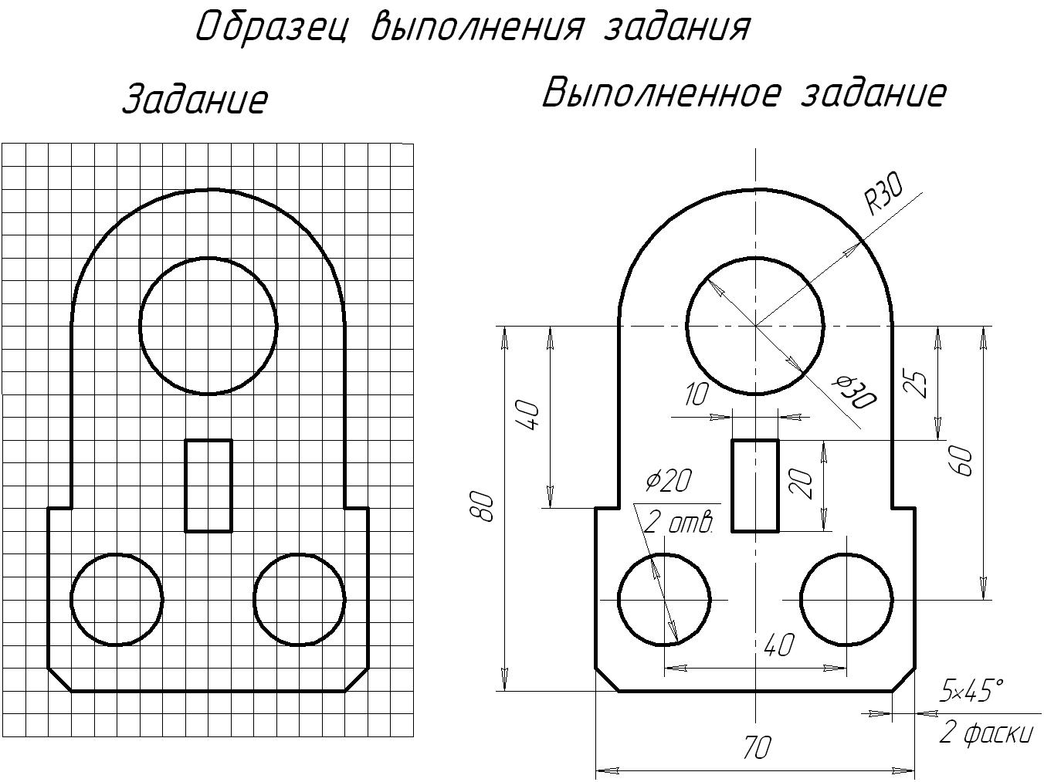

Варианты заданий
Время выполнения: 1 час 20 мин
Вариант 1 | 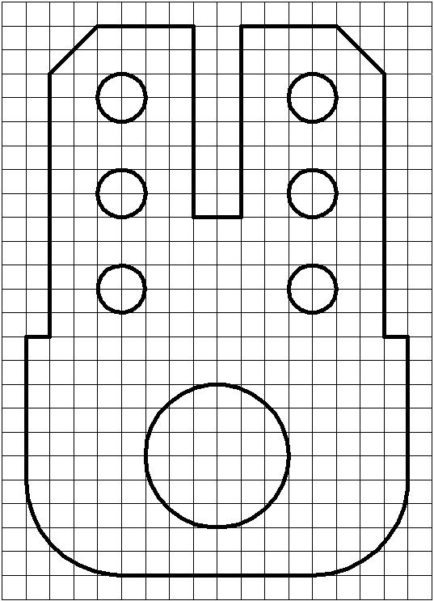  Вариант 2 | Вариант 3
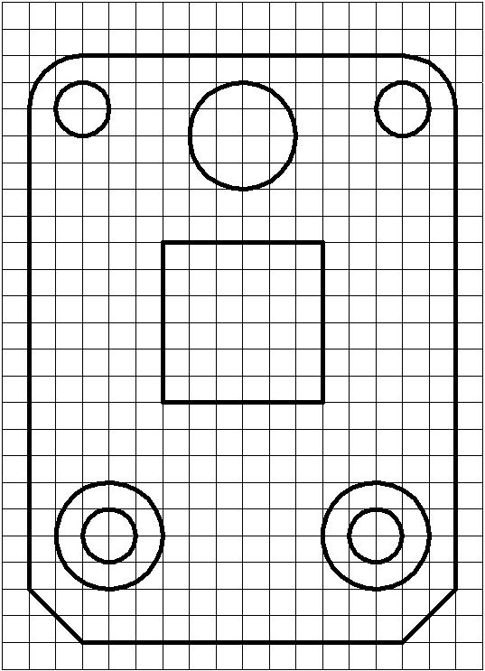  Вариант 4 | 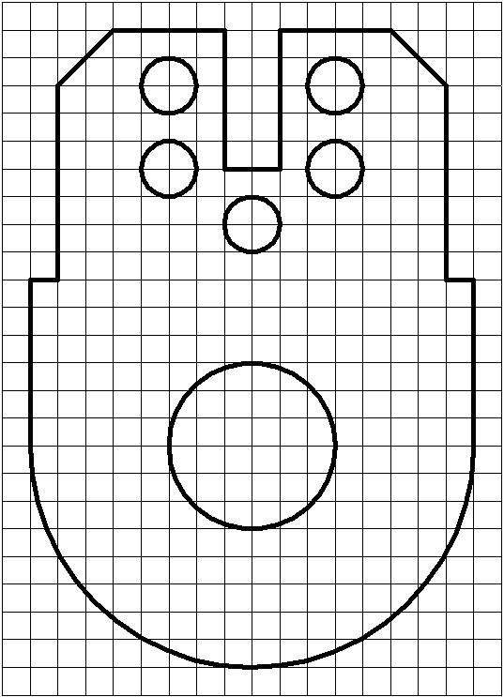  Вариант 5 | 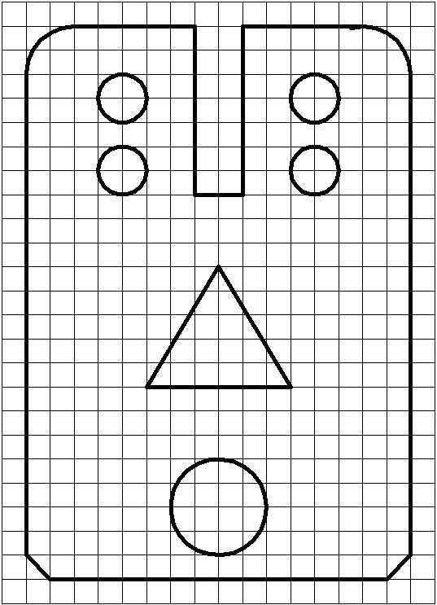  Вариант 6
Критерии оценки:
  - правильность выполнения сопряжений ;
- точность и грамотность оформления чертежа, вынесения размеров, надписей;
- правильность и аккуратность заполнения основной надписи;
- самостоятельность при выполнении практической работы.

Оценка «отлично» - если обучающийся правильно и аккуратно выполнил сопряжения и оформил чертеж
Оценка «хорошо» - если обучающийся правильно выполнил сопряжения, но проявил неаккуратность оформлении чертежа и основной надписи
Оценка «удовлетворительно» - если обучающийся допустил ошибки при построении сопряжений, проявив при этом неаккуратность при оформлении чертежа и основной надписи

Задание 2.2: выполнение практической работы
Проверяемые результаты обучения: У1,У8, У9
Инструкция: По теме «Классификация садово-парковых ландшафтов» студенты должны выполнить графическую работу по индивидуальному варианту. Работа вычерчивается на формате А3 (раздел 1.1), основная надпись заполняется по форме 1
Предложить для закрытых, полуоткрытых, открытых ТПС свои типы деревьев. Графическая работа выполняется на листе формата А-3 в туши или в карандаше с отмывкой и тонированием в объеме одного листа. на котором должны быть приведены:
- различные типы пространственных структур ( не менее 6-ти): закрытые, полуоткрытые, открытые;
- план приведенных ТПС внизу под каждой соответственно.
Критерии оценки:
  - правильность выполнения чертежей, умение использовать условные обозначения;
- точность и грамотность оформления работы;
- правильность и аккуратность заполнения основной надписи;
- самостоятельность при выполнении практической работы.

Оценка «отлично» - если обучающийся правильно и аккуратно выполнил и оформил работу
Оценка «хорошо» - если обучающийся правильно выполнил работу, но проявил неаккуратность оформлении чертежа и основной надписи
Оценка «удовлетворительно» - если обучающийся допустил ошибки при выполнении работы, проявив при этом неаккуратность при оформлении чертежа и основной надписи
Задание 2.3: Выполнение практической работы
Проверяемые результаты обучения: У1,У8, У9
Инструкция: По темам «Ландшафтная организация территорий объектов общего пользования», «Ландшафтная организация территорий объектов ограниченного пользования», «Городские парки» студенты должны выполнить графическую работу по индивидуальному варианту.
Работа вычерчивается на формате А3 (раздел 1.1), основная надпись заполняется по форме Тема: Эскиз части благоустройства территории парка, сквера, сада жилой группы , детских учреждений, озеленения больницы, промпредприятия
- По исходным данным выполнить генеральный план части территории жилого района, фрагмента территории детских дошкольных учреждений (или учебных заведений), генеральный план территории больницы, эскиз генеральный план территории озеленения части территории промышленного предприятия (на выбор);
- Выполнить эскизы наиболее интересных видов (1-2 эскиза) проектируемой территории.
Графическая работа выполняется в архитектурной графике на листе формата А-3 в туши или в карандаше с отмывкой и тонированием в объеме 2 листов:
- Лист 1 – генеральный план территории, совмещенный с дендропланом в М 1:500, на котором также приводится экспликация зданий и сооружений, ведомость элементов озеленения, условные обозначения (см. приложение 1)
- Лист 2 – эскизы наиболее интересных видов и фрагментом плана территории (где располагается на плане предлагаемый эскиз) в М 1 : 50. (см.приложение 2)
Критерии оценки:
  - правильность выполнения чертежей, умение использовать условные обозначения;
- точность и грамотность оформления работы;
- правильность и аккуратность заполнения основной надписи;
- самостоятельность при выполнении практической работы.
Оценка «отлично» - если обучающийся правильно и аккуратно выполнил и оформил работу
Оценка «хорошо» - если обучающийся правильно выполнил работу, но проявил неаккуратность оформлении чертежа и основной надписи
Оценка «удовлетворительно» - если обучающийся допустил ошибки при выполнении работы, проявив при этом неаккуратность при оформлении чертежа и основной надписи

4. Оценка по курсовому проекту
4.1 Задание на курсовую работу
Примерные темы к курсовому проекту
- Проект благоустройства и озеленения бульвара
- Проект благоустройства и озеленения сквера
- Проект благоустройства и озеленения парка культуры и отдыха
- Проект благоустройства и озеленения территории специализированного парка
- Проект благоустройства и озеленения территории у поликлиники.
- Проект благоустройства и озеленения территории перед торговым центром.
- Проект благоустройства и озеленения площади перед мэрией.
- Проект благоустройства и озеленения территории частной застройки
- Проект благоустройства и озеленения территории школы
- Проект благоустройства и озеленения территории детского сада

Содержание курсового проекта
1. Задание на проектирование. Выполнение ситуационного плана
2 . Выполнение инсоляционного анализа
3 . Проведение анализа территории по СНиП
4 . Функциональное зонирование
5 . Разработка генерального плана
6 . Разработка плана озеленения ( выполнение посадочного чертёжа)
7 . Разработка плана благоустройства (выполнение разбивочного чертежа)
8 . Оформление пояснительной записки.
4.2 Критерии оценки:
  - правильность и своевременность выполнения разделов курсового проекта
- точность и грамотность оформления работы (соответствие оформления работы требования нормоконтроля);
- самостоятельность при выполнении курсового проекта.
Оценка «отлично» - если обучающийся правильно ответил на вопросы пояснительной записки, выполнил чертежи и оформил работу в отведенное время
Оценка «хорошо» - если обучающийся правильно ответил на вопросы пояснительной записки, выполнил чертежи и оформил работу в отведенное время, но имеются замечания нормоконтроля
Оценка «удовлетворительно» - если обучающийся не дал развернутый ответ на вопросы разделов пояснительной работы, проявив при этом неаккуратность при оформлении графической и теоретической части (имеются замечания нормоконтроля)

5. Оценка по учебной практике (геодезической)

5.1. Общие положения
Целью оценки учебной практики является оценка освоения:
- профессиональных и общих компетенций;
- практического опыта и умений.

Оценка по учебной практике производится на основании контроля за выполнением видов работ, выполненных обучающимся во время практики, их объема, качества выполнения в соответствии с технологией. Во время прохождения практики предусматривается выполнение работ по:
- составлению планов теодолитной съемки М 1:500 с вычислением высотных отметок точек съемочного основания с помощью нивелира.
- измерению длин линий на местности с помощью измерительных приборов: светодальномеров, лазерной рулетки, мерных лент и рулеток

6. Оценка по освоению междисциплинарного курса МДК01.01 «Основы проектирования объектов садово-паркового и ландшафтного строительства»
Экзамен предназначен для контроля и оценки результатов освоения МДК01.01 «Основы проектирования объектов садово-паркового строительства»
Экзамен включает:
- Ответ на теоретические вопросы
- Выполнение практического задания
Критерии оценки:
  - правильность и полнота ответов на теоретические вопросы
- правильность и аккуратность при выполнении практического задания
Оценка «отлично» - если обучающийся правильно ответил на вопросы теоретической части и правильно выполнил практическое задание
Оценка «хорошо» - если обучающийся правильно ответил на вопросы теоретической части, но имеются замечания к выполнению практического задания
Оценка «удовлетворительно» - если обучающийся не дал развернутый ответ на вопросы, проявив при этом неаккуратность при выполнении практического задания

Экзаменационные вопросы
- Классификация пейзажей по пространственному принципу. Типы пространственных структур.
- Водные устройства, их классификация и назначение.
- Состав работ и документация для предпроектного этапа процесса проектирования.
- Деревья и кустарники в решении композиции ландшафта
- Виды пространственных композиций.
- Роль растительности и приемы оздоровления городской среды.
- Характеристика лесных, парковых, луговых, регулярных ландшафтов.
- Приемы использования растений в зависимости от стиля садово–паркового объекта.
- Приёмы группировки растений в пейзажных ландшафтах.
- Планировочные узлы садово-парковых объектов. Площадки, входы.
- Цели и задачи ландшафтного проектирования.
- Малые архитектурные формы, их классификация и назначение.
- Состав работ и документация для проектного этапа процесса проектирования.
- Проектирование пейзажного парка
- Классификация объектов ландшафтного проектирования.
- Роль растительности и приемы оздоровления городской среды.
- Определение градостроительной классификации категорий.
- Геопластика как пространственный и декоративный прием ландшафтного проектирования.
- Порядок разработки проектных предложений.
- Планировочные элементы в ландшафтном проектировании. Дороги, площади, спортивные сооружения.
- Методика составления разбивочного чертежа планировки.
- Озеленение и благоустройство детских дошкольных учреждений.
- Методика составления посадочного чертежа озеленения.
- Озеленение и благоустройство учебных заведений.
- Природный и антропогенный ландшафт.
- Освещение территорий зеленых насаждений, нормирование освещенности.
- Природные компоненты садово-паркового ландшафта
- Основные требования к содержанию рабочих чертежей.
- Особенности проектирования объектов садово-паркового строительства по категориям пользования.
- Малые архитектурные формы, их классификация и назначение.
- Основные требования к проекту озеленения территории общественного центра
- Методы вертикальной планировки территории СПО.
- Характерные признаки закрытых и полузакрытых типов пространственных структур.
- Озеленение и благоустройство территорий промышленных предприятий.
- Градостроительные стадии проектирования населенных мест.
- Методы ландшафтного проектирования.
- Открытые пространственные структуры.
- Объемные элементы ландшафтного проектирования - игровое оборудование.
- Стадии проектирования садово-парковых объектов.
- Методика составления разбивочного чертежа планировки садово-паркового объекта.
- Природные и искусственные водные устройства, задачи их проектирования.
- Объемные элементы ландшафтного строительства – садово-парковая мебель.
- Декоративные свойства древесной растительности и их использование при подборе проектируемого ассортимента.
- Устройство террас.
- Классификация зеленых насаждений по категориям пользования.
- Особенности устройства спортивных газонов.
- Виды древесных насаждений: массивы, аллеи, боскеты.
- Работы по реконструкции и ремонту цветника.
- Виды древесных насаждений: группы, солитеры.
- Особенности озеленения и благоустройства скверов в зависимости от их места расположения.
- Классификация аллей по назначению и особенностям построения.
- Озеленение и благоустройство территорий санитарно-защитных зон.
- Классификация ландшафтных групп по величине и особенностям построения.
- Особенности озеленения магистралей и улиц широтной ориентации.
- Этапы проектирования объекта ландшафтной архитектуры.
- Особенности озеленения магистралей и улиц меридиональной ориентации.
- Приемы группировки кустарников в пейзажных садовых ландшафтах.
- Особенности озеленения магистралей и улиц диагональной ориентации.
- Приемы группировки кустарников в регулярных садовых ландшафтах.
- Особенности озеленения и благоустройства бульваров.

Практические задания
- Выполнить плановое изображение садово-парковой композиции с подводящими дорогами.
- На основании ситуационного плана провести зонирование территории и определить состав площадок территории парка.
- Выполнить плановое изображение садово-парковой композиции с искусственным игровым рельефом.
- На основании ситуационного плана провести зонирование территории и определить состав площадок и элементов благоустройства дворовой территории.
- Выполнить изображение садово-парковой композиции с использованием приемов цветочного оформления, характерных для пейзажного стиля.
- Выполнить плановое изображение садово-парковой композиции с искусственным рельефом.
- Выполнить схему фрагмента плана ландшафтной композиции в регулярном стиле с использованием основных компонентов и элементов ландшафта.
- На основании ситуационного плана провести зонирование территории и определить состав площадок территории сада жилой группы.
- На основании ситуационного плана провести зонирование территории и определить состав площадок территории участка детской больницы.
- Выполнить схему фрагмента плана ландшафтной композиции в пейзажном стиле с использованием основных компонентов и элементов ландшафта.
- Выполнить схемы отдельных фрагментов для формирования садово-паркового ландшафта в регулярном стиле
- Выполнить графические зарисовки и плановое изображение открытых типов и подтипов объемно-пространственных структур
- На основании ситуационного плана провести зонирование территории и определить состав площадок территории участка школы.
- Выполнить изображение садово-парковой композиции с древесно-кустарниковыми группами в пейзажном стиле.
- На основании ситуационного плана провести зонирование территории и определить состав площадок и элементов благоустройства общественного центра.
- Выполнить плановое изображение садово-парковой композиции с использованием водных устройств.
- Выполнить фрагмент плана и композицию парковой зоны, предназначенной для тихого отдыха.
- На основании ситуационного плана провести зонирование территории и определить состав элементов благоустройства территории сквера перед торговым центром.
- Выполнить графические зарисовки и плановое изображение полузакрытых типов и подтипов объемно-пространственных структур
- Выполнить изображение садово-парковой композиции с использованием приемов цветочного оформления, характерных для регулярного стиля.
- На основании ситуационного плана провести зонирование территории и определить состав площадок территории индивидуальной застройки
- Выполнить плановое изображение садово-парковой композиции с использованием декоративного водоема.
- Выполнить плановое изображение садово-парковой композиции с искусственным рельефом с применением лестничных сходов.
- На основании ситуационного плана провести зонирование территории и определить состав площадок территории участка больницы.
- Выполнить плановое изображение площадки отдыха с подводящими дорогами.
- На основании ситуационного плана провести зонирование территории и определить состав площадок территории сквера.
- На основании ситуационного плана провести зонирование территории и определить состав площадок территории участка детского сада на 150 мест.
- На основании ситуационного плана провести зонирование территории и определить состав площадок территории промышленного предприятия.
- Выполнить изображение садово-парковой композиции с древесно-кустарниковыми группами в регулярном стиле.
- Выполнить плановое изображение садово-парковой композиции с искусственным рельефом, используемым для функционального зонирования территории.
- Выполнить графические зарисовки и плановое изображение закрытых типов и подтипов объемно-пространственных структур
- На основании ситуационного плана провести зонирование территории и определить состав площадок дворовой территории.
- На основании ситуационного плана провести зонирование территории и определить состав элементов благоустройства детской игровой площадки.

7. Оценка по производственной практике
7.1. Общие положения
Целью оценки производственной практики является оценка освоения:
- профессиональных и общих компетенций;
- практического опыта и умений.
Оценка по производственной практике производится на основании данных аттестационного листа с указанием видов работ, выполненных обучающимся во время практики, их объема, качества выполнения в соответствии с технологией и (или) требованиями организации, в которой проходила практика.

7.2. Виды работ практики и проверяемые результаты обучения по
профессиональному модулю
7.2.1. Производственная практика:
Таблица 4
Виды работ | Коды проверяемых результатов (ПК, ОК)
Выполнение ландшафтного анализа и предпроектной оценки объекта озеленения; | ОК1, ОК4, ОК6, ОК7, ОК8
Подбор элементов благоустройства объекта; | ПК1, ПК3, ОК2, ОК3, ОК9
Подбор ассортимента растений для озеленения объекта; | ПК1, ПК2, ПК3, ОК2, ОК7. ОК8
Выполнение проектных чертежей объектов озеленения с использованием компьютерных программ; | ПК1, ПК2, ПК3, ОК4
Разработка проектно-сметной документации. | ПК1, ПК2, ПК3, ОК2, ОК3, ОК4, ОК6,

7.2.2 Форма аттестационного листа
АТТЕСТАЦИОННЫЙ ЛИСТ

Студентом ___________________________________________________
при прохождении практики по профилю специальности по профессиональному модулю ПМ.01 проектирование объектов садово-паркового и ландшафтного строительства освоены (не освоены) следующие профессиональные компетенции:

Профессиональные компетенции | Уровень освоения  (нужное отметить символом V)
 | Не освоено | Освоено на репродуктивном уровне∗ | Освоено на продуктивном уровне∗∗
ПК 1.1. Проводить ландшафтный анализ и предпроектную оценку объекта озеленения
ПК 1.2. Выполнять проектные чертежи объектов озеленения с использованием компьютерных программ
ПК 1.3. Разрабатывать проектно-сметную документацию
∗ Освоено на репродуктивном уровне: студенты пользуются подробными инструкциями при выполнении профессиональной деятельности, работают по заданному алгоритму, не проявляют аналитических и творческих способностей.
∗∗ Освоено на продуктивном уровне: студенты не пользуются подробными инструкциями при выполнении профессиональной деятельности, проявляют способности к анализу и творчеству при выполнении профессиональных задач, самостоятельно выбирают те или иные профессиональные действия.

Руководитель организации Руководитель практики от организации
______________________ ________________________________
(подпись) (подпись)
МП

Руководитель практики от колледжа: _______________ _____________
(подпись) (ФИО)

Характеристика профессиональной деятельности обучающегося во время производственной практики

_________________Иванов Иван Иванович, гр. СП-31_________________________
обучающийся по специальности СПО __250109 садово-парковое и ландшафтное строительство____________
успешно прошел(ла) производственную практику по профессиональному модулю
__ПМ.01 Проектирование объектов садово-паркового и ландшафтного строительства__________________________________
в объеме 216 часов. с «18» ноября 2013 г. по «28 » декабря 2013 г.
в организации ___________________________________________________________
________________________________________________________________________
(наименование организации, юридический адрес)

Виды и качество выполнения работ
Виды и объем работ, выполняемых обучающимся
- Выполнение ландшафтного анализа и предпроектной оценки объекта озеленения;
- Подбор элементов благоустройства объекта;
- Подбор ассортимента растений для озеленения объекта;
- Выполнение проектных чертежей объектов озеленения с использованием компьютерных программ;
- Разработка проектно-сметной документации.

8. Контрольно-оценочные материалы для экзамена (квалификационного)

8.1. Общие положения

Экзамен (квалификационный) предназначен для контроля и оценки результатов освоения профессионального модуля «Проектирование объектов садово-паркового и ландшафтного строительства» основной профессиональной образовательной программы (ОПОП) по специальности СПО 250109 «Садово-парковое и ландшафтное строительство».
Экзамен включает:
- Решение ситуационных задач.
- Выполнение эскизов генплана благоустраиваемой и озеленяемой территории
- Обоснование теоретических ответов.
Итогом экзамена является однозначное решение: «вид профессиональной деятельности освоен / не освоен».
При принятии решения об итоговой оценке по профессиональному модулю учитывается оценка показателей для выполнения вида профессиональной деятельности, освоение которого проверяется. При отрицательном заключении хотя бы по одному показателю оценки результата освоения профессиональных компетенций принимается решение «вид профессиональной деятельности не освоен». При наличии противоречивых оценок по одному тому же показателю при выполнении разных видов работ, решение принимается в пользу студента.
8.2. Коды проверяемых профессиональных и общих компетенций при выполнении заданий для экзамена (квалификационного)

Сочетания проверяемых показателей ПК и ОК
Таблица 5
ПК + ОК | Показатели оценки результата
ПК 1.1. Проводить ландшафтный анализ и предпроектную оценку объекта озеленения  ОК 1. Понимать сущность и социальную значимость своей будущей профессии, проявлять к ней устойчивый интерес.  ОК 2. Организовывать собственную деятельность, выбирать типовые методы и способы выполнения профессиональных задач, оценивать их эффективность и качество.  ОК 3. Принимать решения в стандартных и нестандартных ситуациях и нести за них ответственность.  ОК 5. Использовать информационно-коммуникационные технологии в профессиональной деятельности.  ОК 6. Работать в коллективе и в команде, эффективно общаться с коллегами, руководством, потребителями.  ОК 7. Брать на себя ответственность за работу членов команды (подчиненных), за результат выполнения заданий.  ОК 8. Самостоятельно определять задачи профессионального и личностного развития, заниматься самообразованием, осознанно планировать повышение квалификации.  ОК 9. Ориентироваться в условиях частой смены технологий в профессиональной деятельности.  ОК 10. Исполнять воинскую обязанность, в том числе с применением полученных профессиональных знаний (для юношей). | - Соответствие методики проведения ландшафтного анализа и предпроектной оценки объекта озеленения принятым нормам и правилам.  - Соответствие результатов ландшафтного анализа и предпроектной оценки объекта озеленения существующему положению на объекте озеленения.  - Демонстрация владения геодезическими инструментами и оборудованием при выполнении съемки и составлении планов теодолитной съемки.  - Своевременное и качественное выполнение учебных заданий по профессиональному модулю  - Аргументированный анализ текущей ситуации;  - Понимание личной ответственности за предложенные решения. том числе с применением полученных
ПК 1.2. Выполнять проектные чертежи объектов озеленения с использованием компьютерных программ  ОК1. Понимать сущность и социальную значимость своей будущей профессии, проявлять к ней устойчивый интерес  ОК2. Организовывать собственную деятельность, выбирать типовые методы и способы выполнения профессиональных задач, оценивать их эффективность и качество  ОК7. Брать на себя ответственность за работу членов команды (подчиненных), за результат выполнения заданий  ОК8. Самостоятельно определять задачи профессионального и личностного развития, заниматься самообразованием, осознанно планировать повышение квалификации  ОК9. Ориентироваться в условиях частой смены технологий в профессиональной деятельности  ОК 10. Исполнять воинскую обязанность, в том числе с применением полученных профессиональных знаний (для юношей) | - Соответствие предпроектного плана, эскиза и генплана объекта озеленения заданию на проектирование с учетом проведенного предпроектного анализа.  - Соответствие разбивочных и посадочных чертежей проектному решению.  - Демонстрация применения средств ИКТ и программного обеспечения при создании чертежей объектов озеленения.  - Соответствие выполненных чертежей требованиям ЕСКД, СПДС и СНиП  - взаимодействие с обучающимися, преподавателями и мастерами в ходе обучения на основе норм деловой культуры общения;  - проявление готовности к обмену информацией;  - проявление терпимости к типичным конфликтным ситуациям, возникающим в ходе профессиональной деятельности
ПК 1.3. Разрабатывать проектно-сметную документацию  ОК1. Понимать сущность и социальную значимость своей будущей профессии, проявлять к ней устойчивый интерес  ОК2. Организовывать собственную деятельность, выбирать типовые методы и способы выполнения профессиональных  задач, оценивать их эффективность и качество  ОК4. Осуществлять поиск и использование информации, необходимой для эффективного выполнения профессиональных задач, профессионального и личностного развития.  ОК6. Работать в коллективе и команде, эффективно общаться с коллегами, руководством, потребителями  ОК8. Самостоятельно определять задачи  профессионального и личностного развития, заниматься самообразованием, осознанно планировать повышение квалификации  ОК9. Ориентироваться в условиях частой  смены технологий в профессиональной  деятельности менеджера  ОК10. Исполнять воинскую обязанность, в том числе с применением полученных профессиональных знаний (для юношей) | - Соответствие разработанной проектно-сметной документации требованиям ЕСКД, СПДС и СНиП.  - Соответствие разработанной проектно-сметной документации типовым образцам смет.  - Демонстрация применения средств ИКТ и программного обеспечения при разработке проектно-сметной документации.  - проявление самостоятельности при определении приоритетных задач профессионального и личностного развития.  - владение современными инфо-коммуникационными технологиями в профессионально деятельности  - проявление гражданской позиции;  - активное участие в военно-патриотических мероприятиях, объединениях, военных сборах;  - использование профессиональных знаний в период военной службы.
8.3. Выполнение заданий
ЗАДАНИЕ ДЛЯ ЭКЗАМЕНУЮЩЕГОСЯ. Билет № ____1____

Коды проверяемых профессиональных и общих компетенций: ПК1,
ПК2, ПК3, ОК1, ОК2, ОК3, ОК4,ОК5,ОК6,ОК7, ОК8,ОК9, ОК10.
Инструкция:
- Внимательно прочитайте задание.
- Продумать элементы благоустройства и озеленения фрагмента плана предложенной территории
- Выполнить эскиз генплана участка в карандаше, используя условные обозначения.
- Выполнить экспликацию генплана
- Продумать ответ на теоретические вопросы.
- Вы можете воспользоваться учебно-методической и справочной литературой, имеющейся на специальном столе.
Время выполнения задания – 30 мин.
Оборудование: принадлежности для черчения, бумага, ручка

Текст задания:
Билет №1
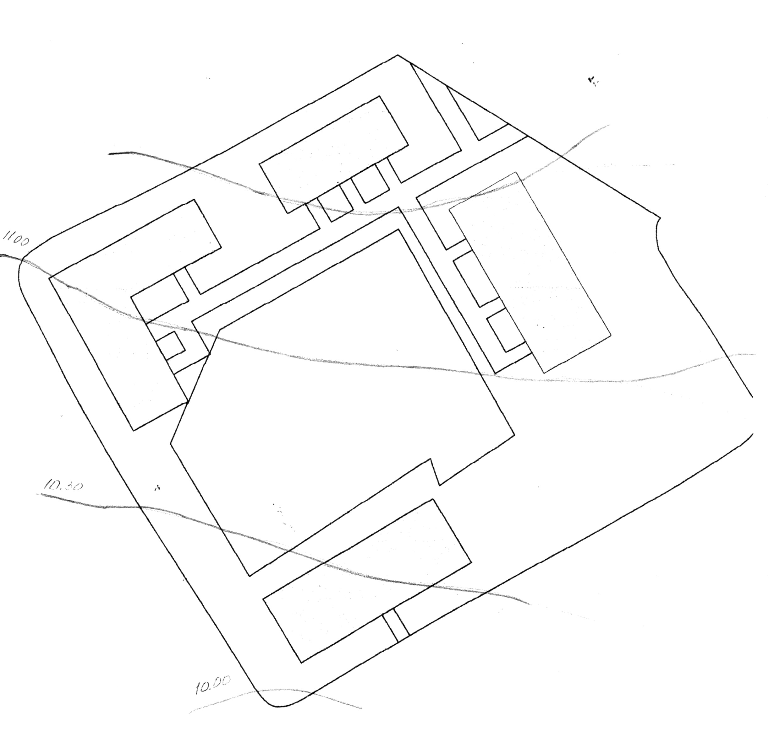
- На основании представленного ситуационного плана дворовой территории выполнить ландшафтную композицию зоны, предназначенной для тихого отдыха жильцов. Подобрать малые архитектурные формы и ассортимент древесно-кустарниковых растений. Масштаб ситуационного плана - М 1:1000.
- Классификация пейзажей по пространственному принципу. Виды и типы пространственных композиций.
- Типология и структура городских парков

Билет №2
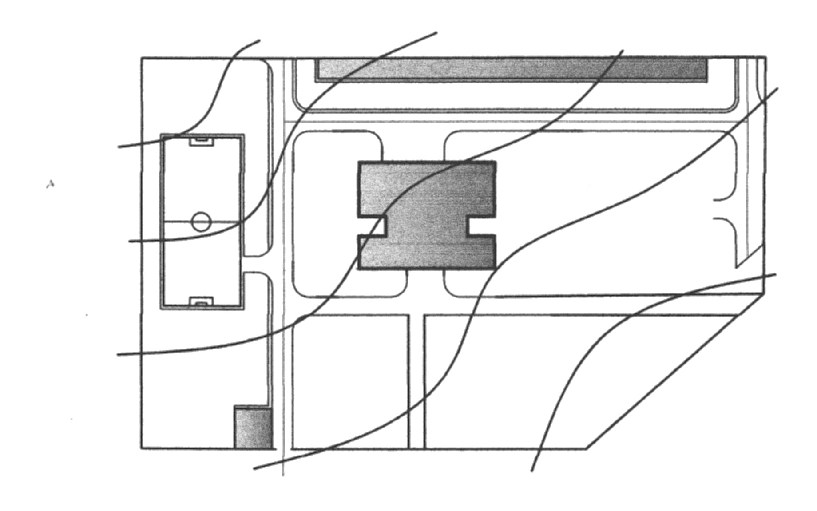
- На основании представленного ситуационного плана провести зонирование территории и определить состав площадок территории участка школы на 780 мест. Охарактеризовать растения, применяемые для озеленения школьного участка. Масштаб ситуационного плана - М 1:1000.
- Особенности устройства спортивных газонов.
- Виды живой изгороди. Растения, используемые в качестве живой изгороди.
Билет №3

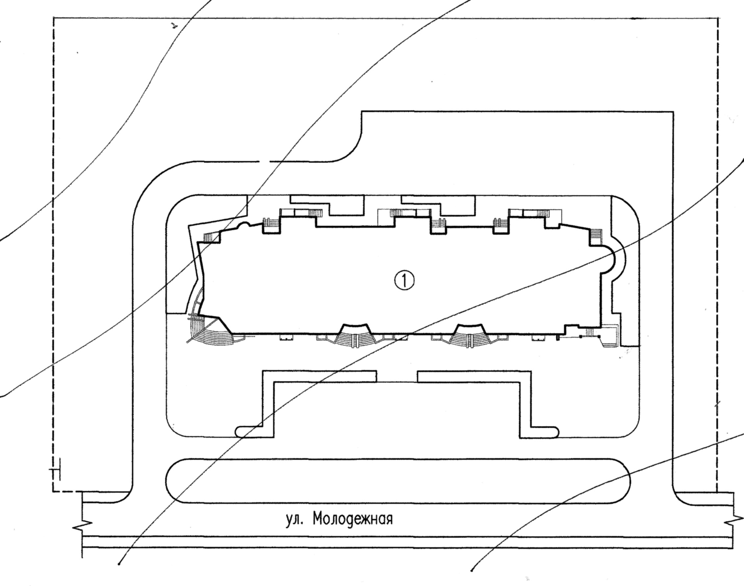
- Сформировать ландшафт дворовой территории, сочетая искусственные и природные компоненты, расположенные в зоне жилой застройки таким образом, чтобы они обеспечивали экологические, функциональные и эстетические качества жилой среды. Масштаб ситуационного плана - М 1:1000
- Приемы использования растений в зависимости от стиля садово–паркового объекта.
- Особенности создания цветочных композиций.
Билет №4

- Выполнить схему фрагмента плана сада жилой группы, предназначенного для активного отдыха населения в пейзажном стиле с использованием основных компонентов и элементов ландшафта. Масштаб ситуационного плана - М 1:1000.
- Водные устройства, их классификация и назначение.
- Малые архитектурные формы, их использование при дизайнерском оформлении территории.
Билет №5

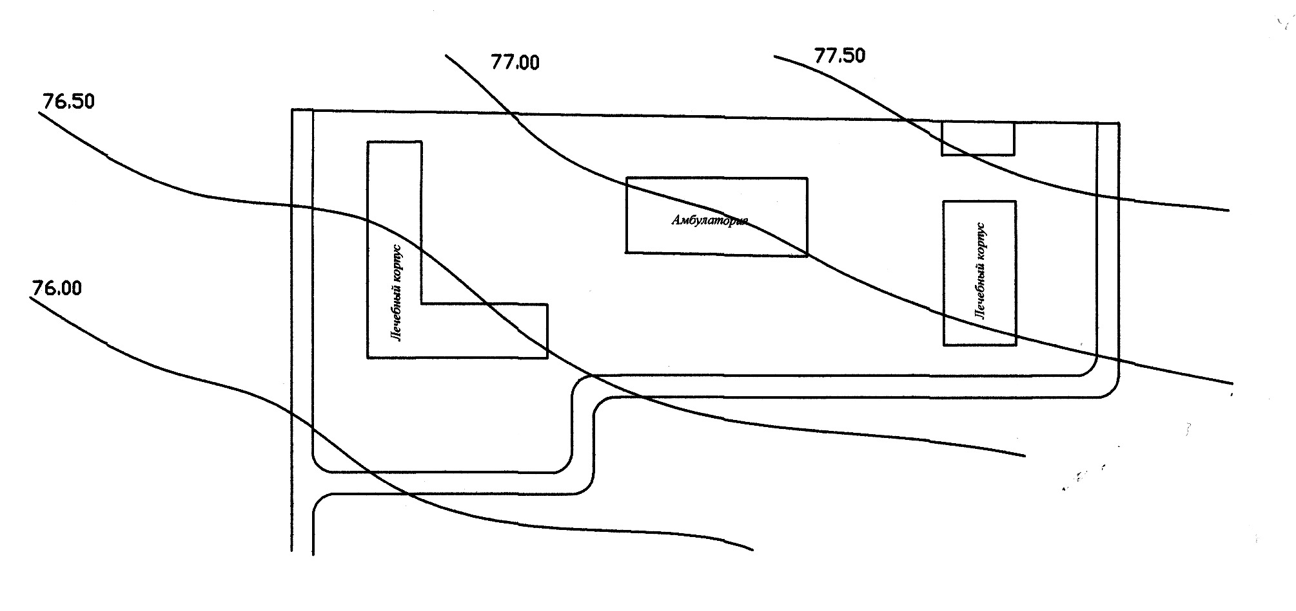

- На основании ситуационного плана больницы сформировать ландшафт, сочетая искусственные и природные компоненты, расположенные в зоне больничного парка таким образом, чтобы они обеспечивали экологические, функциональные и эстетические качества реабилитационной среды. Масштаб ситуационного плана - М 1:1000.
- Проектирование пейзажного парка
- Типология объектов архитектурно-ландшафтной деятельности.
Билет №6
- Определить основные элементы, которые должны располагаться на детской площадке дворовой территории таким образом, чтобы они отвечали требованиям в отдыхе и развитии детей различных возрастных групп. Масштаб ситуационного плана - М 1:1000.
- Состав работ и документация для предпроектного этапа процесса проектирования.
- Элементы декоративного мощения, особенности их расположения.
Билет №7

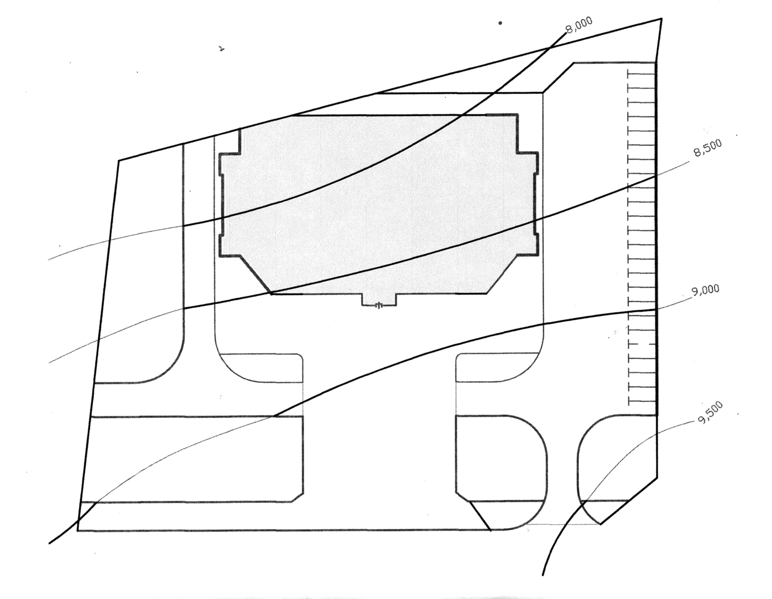
- На основании ситуационного плана провести зонирование территории и определить состав элементов благоустройства и озеленения территории сквера перед торговым центром. Предложить дизайнерское оформление парадной зоны участка. Масштаб ситуационного плана - М 1:1000.
- Деревья и кустарники в решении композиции ландшафта
- Функциональные элементы обработки рельефа (террасы, лестницы, подпорные стенки и т.д.).

Билет №8
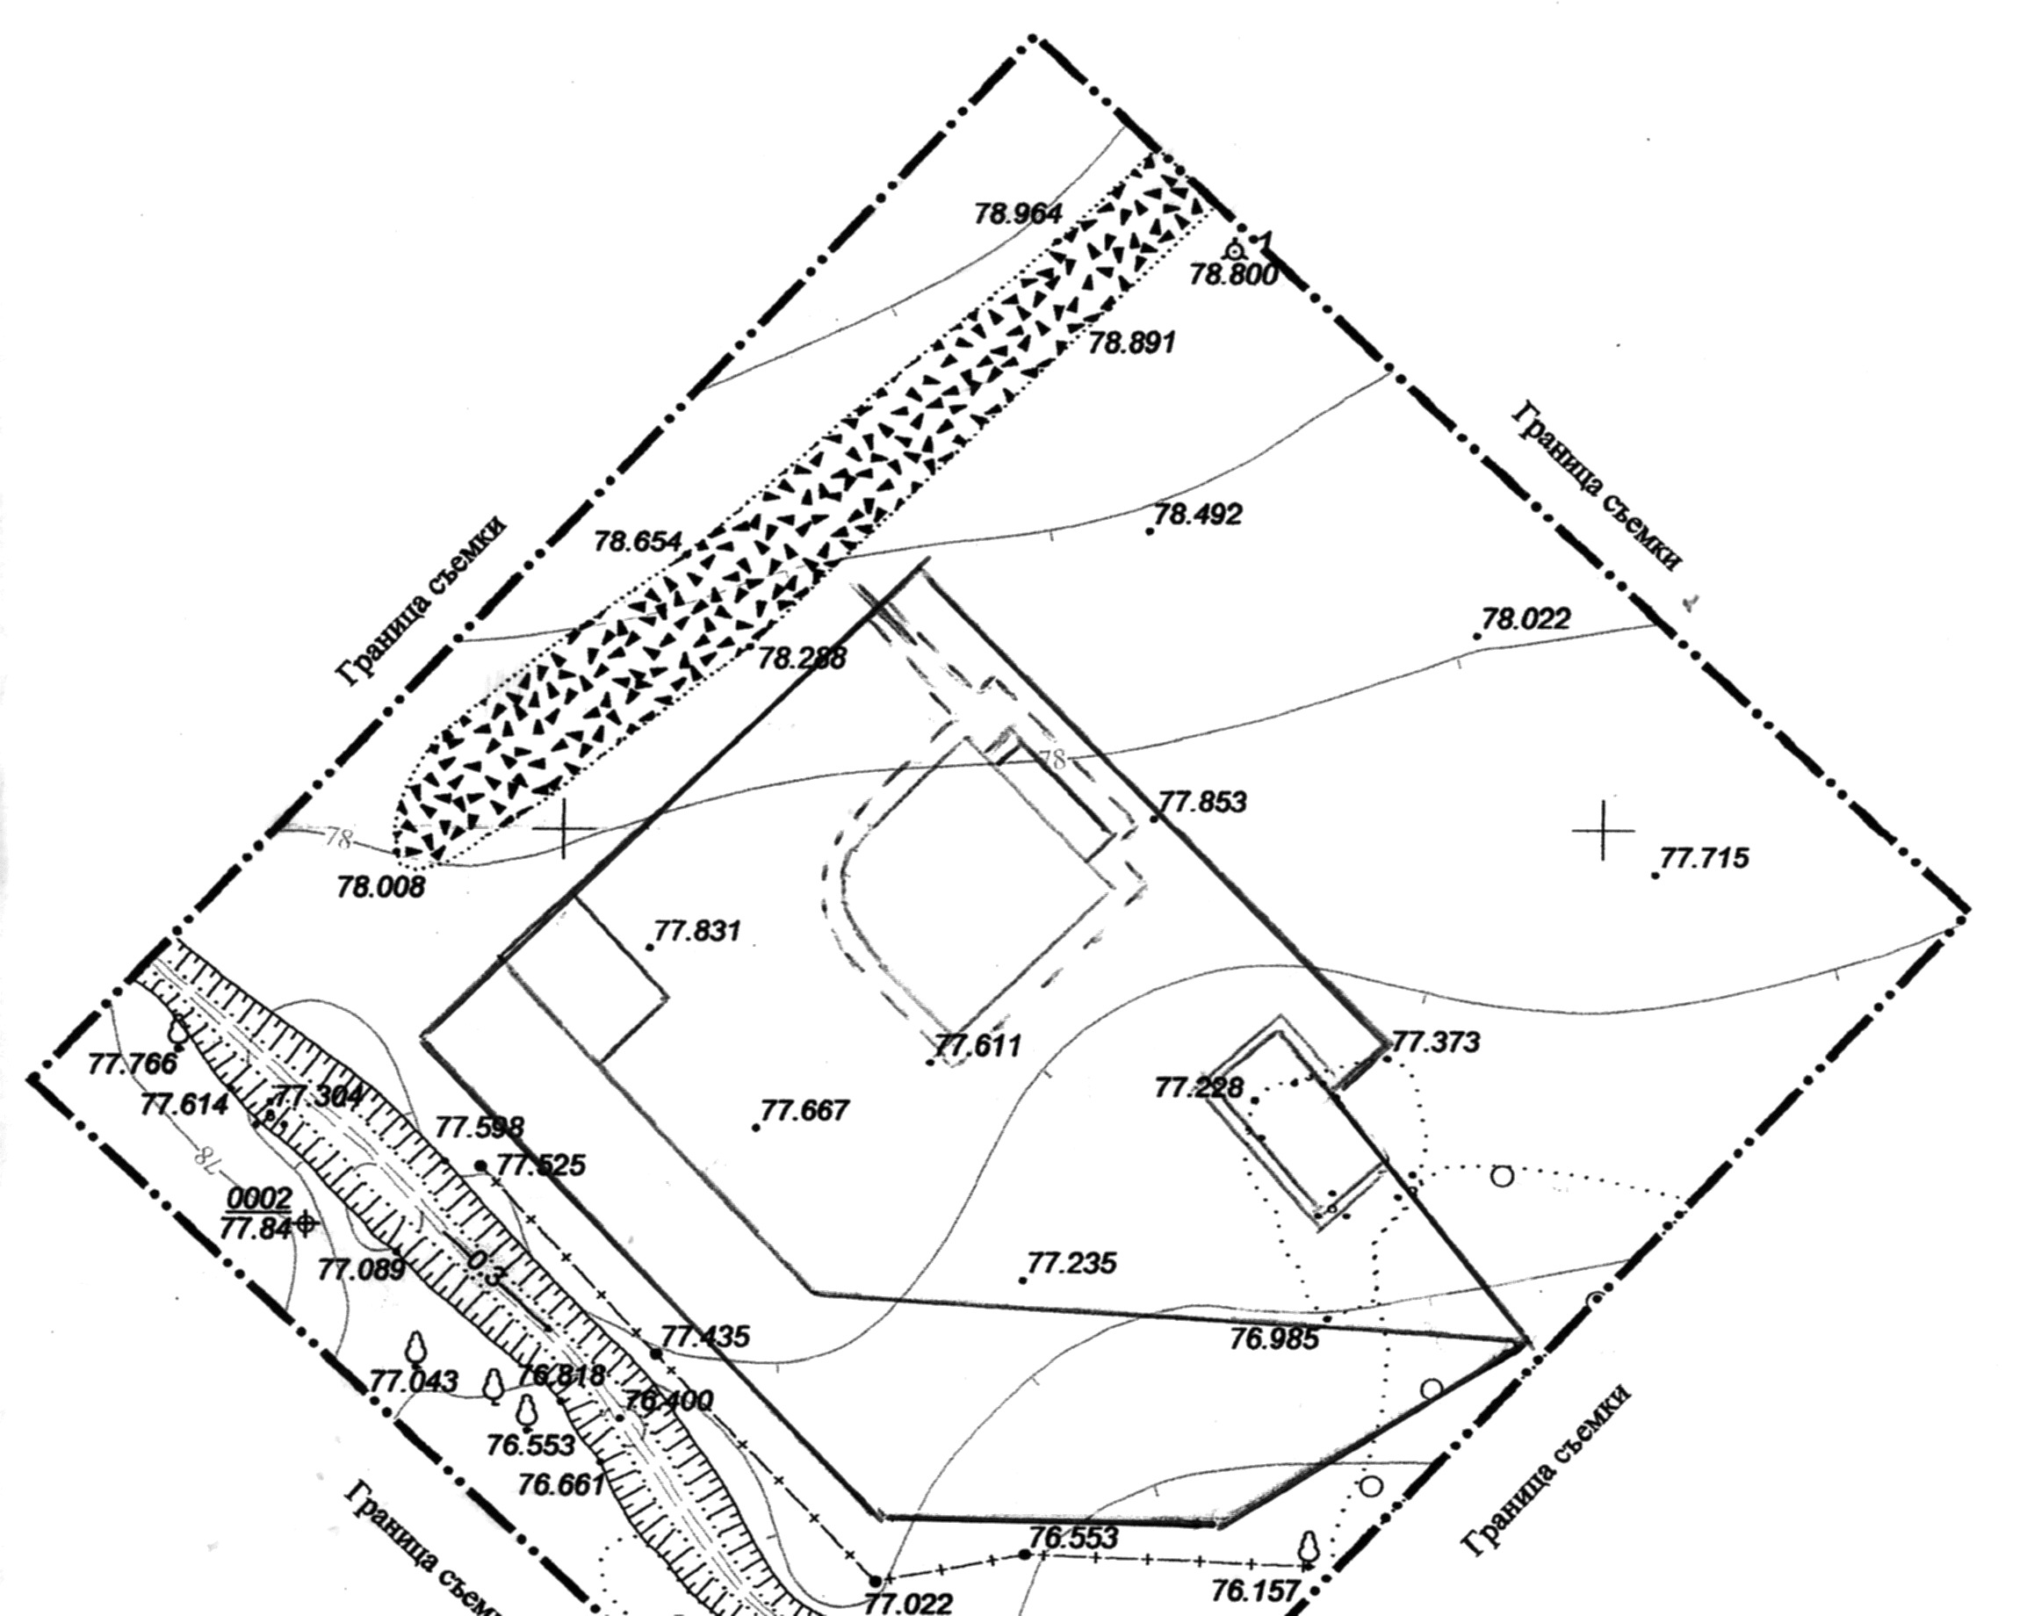

- На основании представленного ситуационного плана (М 1 :1000) провести зонировании территории частного домовладения. Выполнить схему и эскиз одного отдельного элемента оформления зоны для тихого отдыха: цветник, альпинарий, фонтан, клумба, водоем и т.п.
- Порядок разработки проектных предложений.
- Способы построения перспективы.

Билет №9

- Используя приобретенные на практике навыки и знания по методике ландшафтного проектирования территории сквера перед общественным зданием, на основании представленного ситуационного плана (М 1:1000) предложить вариант решения парадной зоны, выполненной в регулярном стиле.
- Роль растительности и приемы оздоровления городской среды.
- Альпинарий и рокарий как элементы оформления ландшафта.

Билет №10

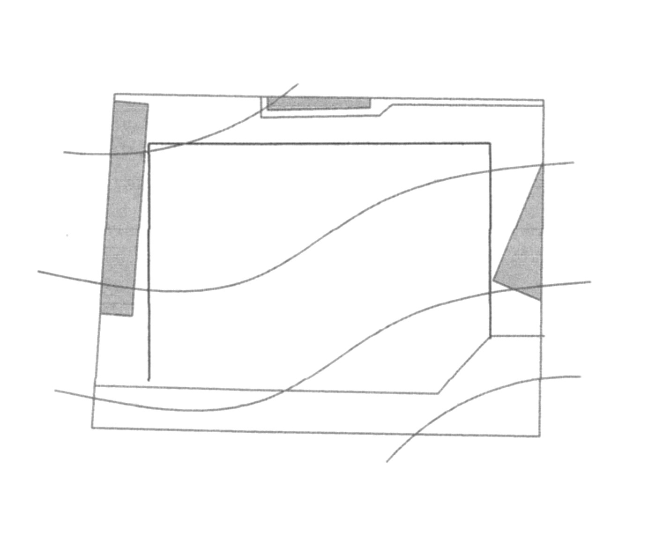
- На основании представленного ситуационного плана сада жилой группы (М 1:1000) определить основные элементы, которые должны располагаться на детской площадке таким образом, чтобы они отвечали требованиям в отдыхе и развитии детей различных возрастных групп. Охарактеризовать растительность, применяемую для озеленения детских площадок.
- Природный и антропогенный ландшафт.
- Приемы цветочного оформления в пейзажных и регулярных садовых ландшафтах.

Билет №11
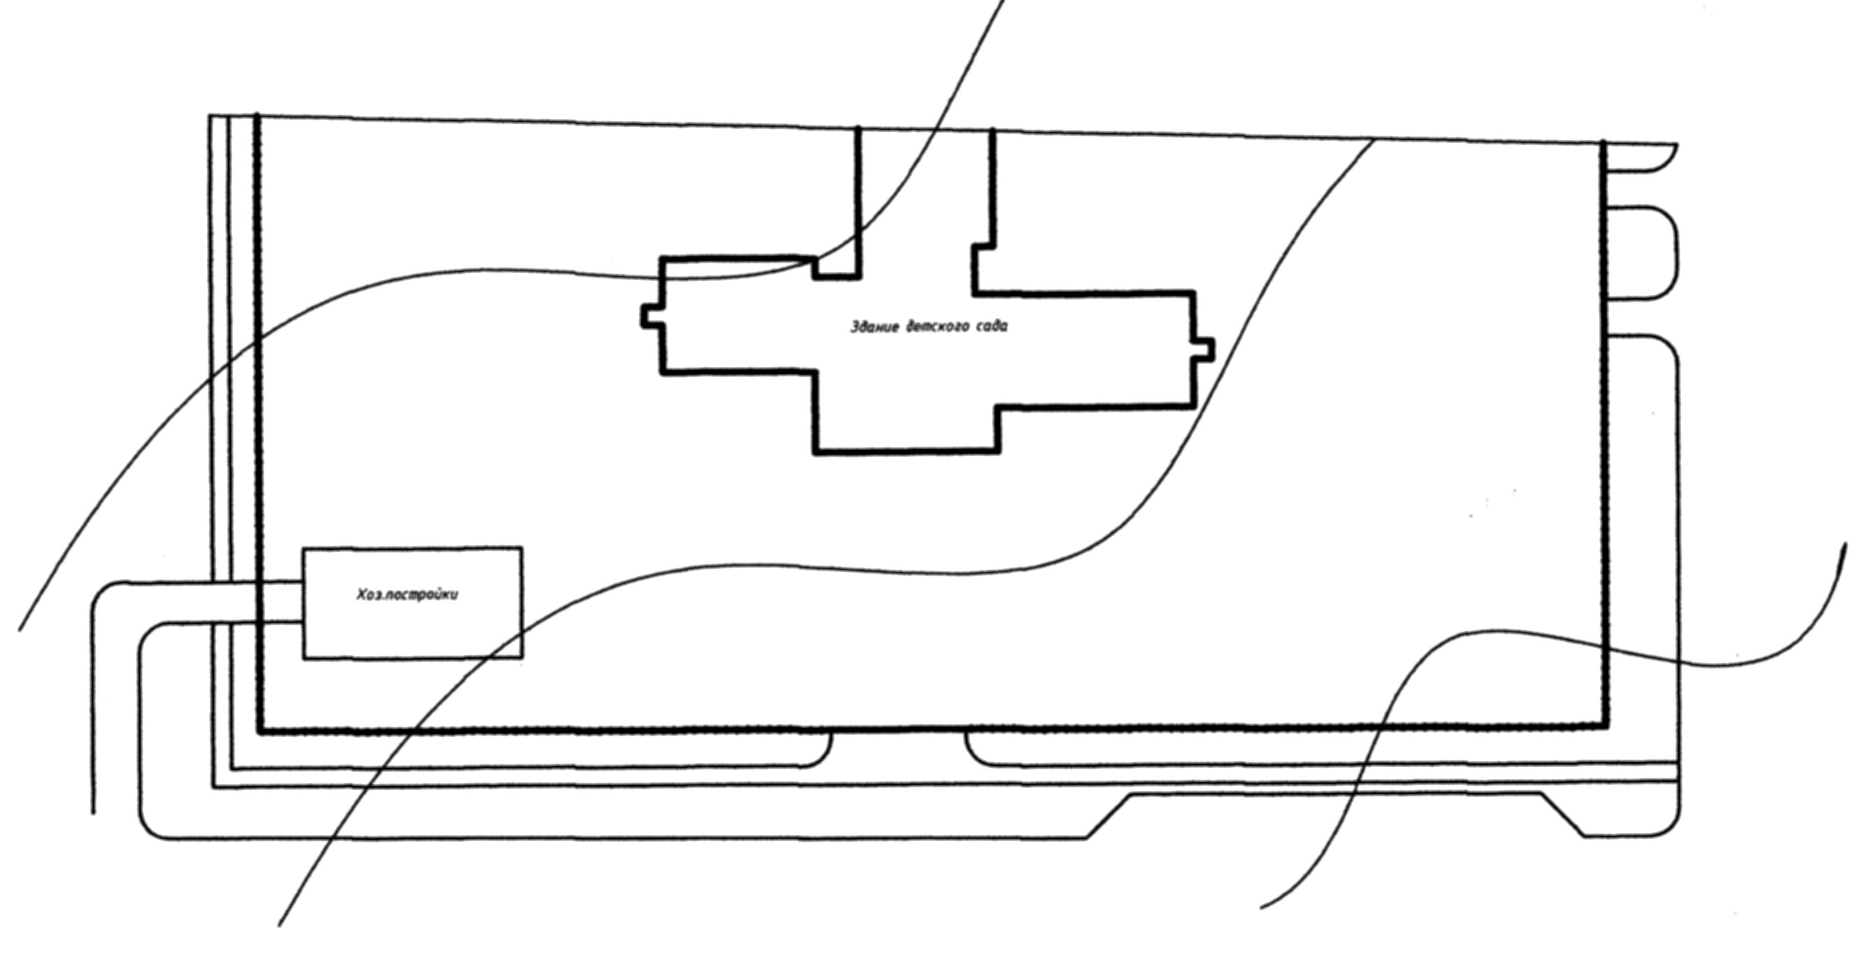
- На основании ситуационного плана (М 1:1000) провести зонирование территории и определить состав площадок территории участка детского сада на 150 мест. Охарактеризовать растительность, применяемую для озеленения детского сада.
- Основные требования к проекту озеленения территории общественного центра.
- Особенности озеленения магистралей и улиц диагональной ориентации.
Билет №12
- На основании представленного ситуационного плана (М 1:1000) выполнить плановое изображение садово-парковой композиции с элементами искусственного рельефа (подпорные стенки, лестницы), используемыми для оформления парадной зоны сквера, расположенного перед общественным зданием.
- Характеристика лесных, парковых, луговых, регулярных ландшафтов.
- Варианты декоративных цветочных композиций (рабатки, миксбордеры, розарии и др.)

Билет №13
- На основании представленного ситуационного плана спроетировать зону для тихого отдыха жильцов. Определить мероприятия, необходимые для улучшения состояния ландшафта в данной зоне отдыха. Рассчитать необходимые элементы благоустройства зоны отдыха. Масштаб ситуационного плана 1:1000.
- Цели и задачи ландшафтного проектирования.
- Вертикальное озеленение.

Билет №14
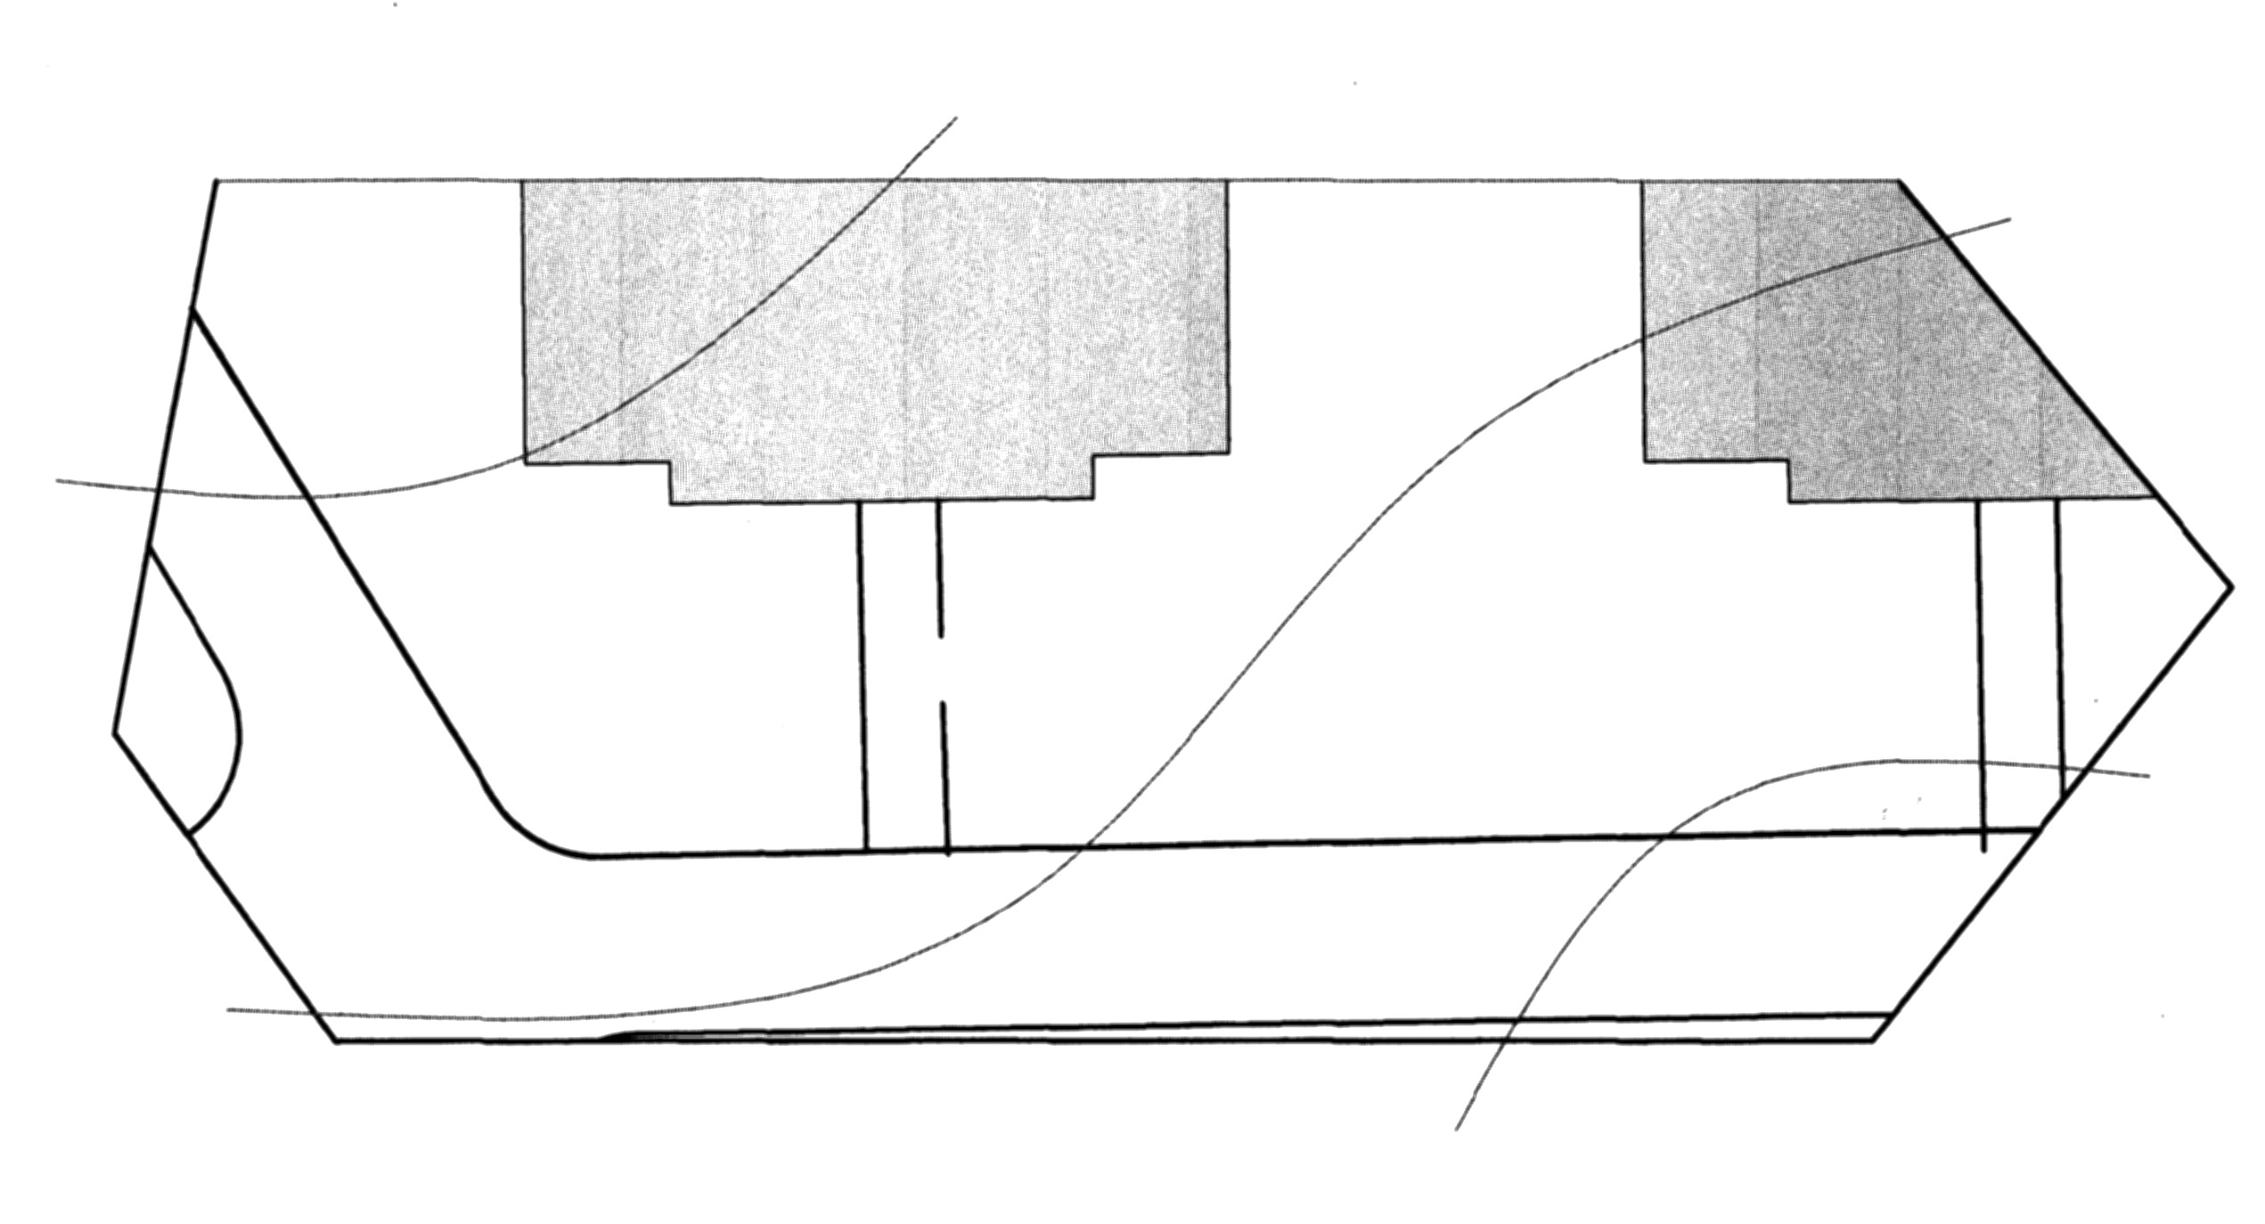
- На основании представленного ситуационного плана (М 1:1000) выполнить графические зарисовки и плановое изображение сквера перед детской поликлиникой с использованием полузакрытых и открытых типов и подтипов объемно-пространственных структур.
- Природные и искусственные водные устройства, задачи их проектирования.
- Особенности озеленения и благоустройства скверов в зависимости от их места расположения.
Билет №15

- На основании представленного ситуационного плана (М 1:1000) выполнить изображение садово-парковой композиции парадной зоны школьного участка с использованием древесно-кустарниковых групп, характерных для регулярного стиля.
- Объемные элементы ландшафтного строительства – садово-парковая мебель.
- Работы по реконструкции и ремонту цветника.

Билет №16

- На основании представленного ситуационного плана (М 1:1000), используя приобретенные на практике навыки и знания по методике ландшафтного проектирования территорий внутри жилой застройки, подготовить план-проект детской площадки.
- Малые архитектурные формы, их классификация и назначение.
- Виды живой изгороди. Растения, используемые в качестве живой изгороди.

Билет №17

- На основании представленного ситуационного плана (М 1:1000) провести детальную планировку функциональных зон сада жилой группы (детской игровой площадки, спортивной площадки, зоны для тихого отдыха, зоны декоративных насаждений). Перечислить используемые элементы благоустройства
- Особенности проектирования объектов садово-паркового строительства по категориям пользования.
- Особенности озеленения и благоустройства бульваров.

Билет №18

- На основании представленного ситуационного плана (М 1:1000) провести детальную планировку функциональных зон детского сада (здания, игровых площадок, спортивной площадки, хозяйственного двора с постройками, огорода, зоны декоративных насаждений).
- Методы вертикальной планировки территории СПО.
- Приемы группировки кустарников в садовых ландшафтах в зависимости от стиля.

Билет №19

- На основании представленного ситуационного плана М 1:1000, провести зонирование территории и определить состав площадок территории участка больницы.
- Определение градостроительной классификации категорий объектов озеленения.
- Линейная перспектива
Билет №20

- На основании представленного ситуационного плана М 1:1000 выполнить плановое изображение садово-парковой композиции зоны для тихого отдыха с использованием декоративного водоема.
- Планировочные элементы в ландшафтном проектировании. Дороги, площадки, спортивные сооружения, входы.
- Основные определения и обозначения перспективного аппарата.

Билет №21
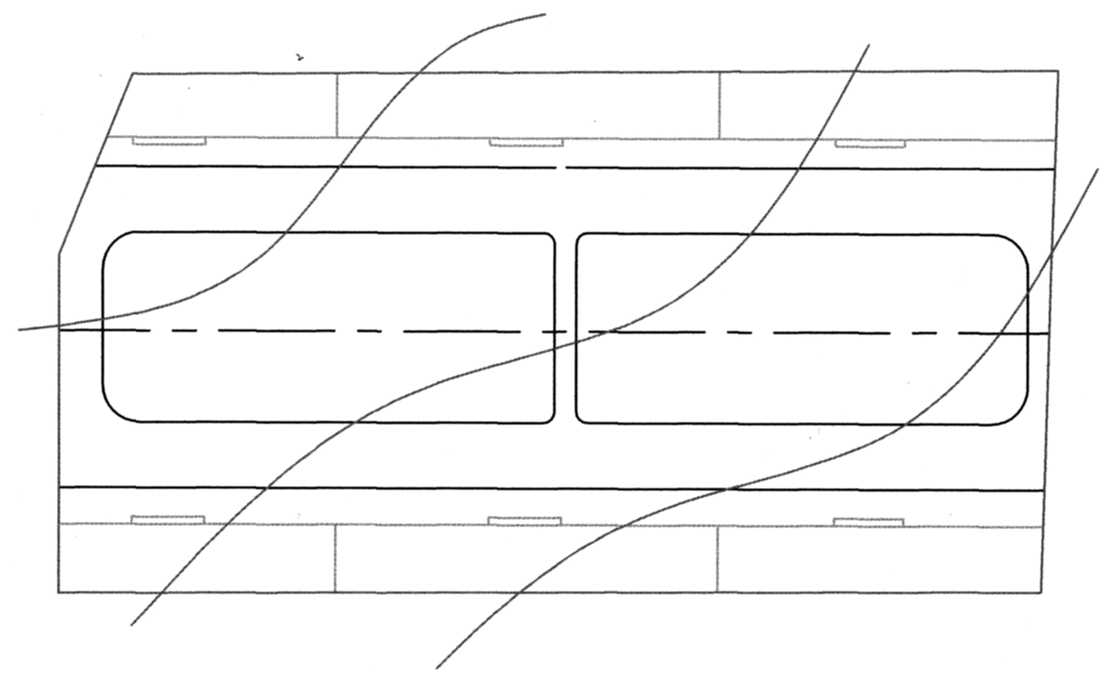
- На основании представленного ситуационного плана М 1:1000, используя знания, полученные на практике в области оборудования и благоустройства рекреационных территорий, в частности пешеходных бульваров предложить вариант озеленения пешеходного бульвара, расположенного по оси улицы. Рассчитать необходимые элементы благоустройства.
- Озеленение и благоустройство детских дошкольных учреждений и учебных заведений.
- Стилистические направления садово-парковых объектов.

Билет №22

- На основании представленного ситуационного плана М 1:1000, применяя знания, полученные на практике, подготовить проект озеленения и благоустройства территории сквера, расположенного перед магазином, используя приемы озеленения, характерные для смешанного стиля.
- Методика составления разбивочного чертежа планировки садово-паркового объекта.
- Классификация аллей по назначению и особенностям построения.

Билет №23

- На основании представленного ситуационного плана предложить вариант зоны декоративного озеленения школьного участка. Охарактеризовать растения, применяемые для озеленения школьного участка. Масштаб ситуационного плана - М 1:1000.
- Декоративные свойства древесной растительности и их использование при подборе проектируемого ассортимента.
- Виды древесных насаждений: массивы, аллеи, боскеты, группы, солитеры.

Билет №24
- На основании ситуационного плана М 1:1000 провести зонирование территории детского сада и определить состав элементов благоустройства общегрупповой рекреационной детской игровой площадки.
- Объемные элементы ландшафтного проектирования - игровое оборудование и малые архитектурные формы.
- Особенности озеленения магистралей и улиц в зависимости от их ориентации по сторонам света.

Билет №25
- На основании ситуационного плана (М 1:1000) провести зонирование территории и определить состав площадок и элементов благоустройства дворовой территории, девятиэтажного жилого дома численность населения которого составляет 580 человек.
- Состав работ и документация для проектного этапа процесса проектирования.
- Композиции древесно-кустарниковых насаждений
Билет №26

- На основании представленного ситуационного плана М 1:1000, провести зонирование территории и определить состав площадок территории участка кардиологической больницы. Подобрать и обосновать ассортимент растений для озеленения.
- Классификация объектов ландшафтного проектирования.
- Специфика, принципы и задачи ландшафтного проектирования среды.

Билет №27

- На основании представленного ситуационного плана М 1:1000 провести детальную планировку функциональных зон приусадебного участка (жилого дома, хозяйственного двора с постройками, огорода, зоны декоративных насаждений).
- Геопластика как пространственный и декоративный прием ландшафтного проектирования.
- Воздушная перспектива
Билет №28

- На основании представленного ситуационного плана М 1:1000 выполнить изображение садово-парковой композиции, предложенной для озеленения пешеходного бульвара с использованием древесно-кустарниковых групп, характерных для в регулярного стиля.
- Методика составления посадочного чертежа озеленения.
- Основные типы объектов садово-паркового проектирования.

Билет №29
- На основании представленного ситуационного плана М 1:1000 определить состав и размеры функционально-планировочных элементов сада жилой группы с использованием природных компонентов садово-паркового ландшафта, предложить вариант дизайнерского оформления детско-игровой площадки
- Основные требования к содержанию рабочих чертежей.
- Озеленение и благоустройство дворовых территорий.

Билет №30
- На основании ситуационного плана (М 1:1000) провести зонирование территории и определить состав площадок территории участка детского сада на 220 мест. Охарактеризовать растительность, применяемую для озеленения детского сада, составить список необходимых деталей оформления участка.
- Характерные признаки закрытых, полузакрытых и открытых типов пространственных структур.
- Этапы проектирования объекта ландшафтной архитектуры.

Билет №31
- На основании ситуационного плана (М 1:1000) выполнить изображение садово-парковой композиции с использованием приемов цветочного оформления, характерных для пейзажного стиля.
- Стадии проектирования садово-парковых объектов.
- Классификация ландшафтных групп по величине и особенностям построения.

Билет №32

- На основании ситуационного плана (М 1:1000) выполнить плановое изображение садово-парковой композиции с искусственным рельефом, используемым для функционального зонирования территории и выделения рекреационных зон для учащихся, предложить вариант дизайнерского оформления зоны отдыха.
- Устройство террас.
- Классификация зеленых насаждений по категориям пользования.
Билет №33

- Пользуясь представленным ситуационным планом (М 1:1000) выявить соотношение естественных и искусственных составляющих бульвара, подобрать ассортимент растительности, используемой для озеленения, подготовить перечень используемых сооружений.
- Методика составления разбивочного чертежа планировки.
- Особенности проектирования парков в зависимости от рельефа.

ПАКЕТ ЭКЗАМЕНАТОРА

Инструкция:
- Внимательно изучите информационный блок пакета экзаменатора
- Ознакомьтесь с заданиями для экзаменующихся
Время выполнения задания – 10 мин.
Литература для экзаменующихся (справочная, методическая и др.)
Дополнительные материалы для экзаменатора: бланки, нормативы озеленения и благоустройства различных территорий, условные обозначения, применяемые при выполнении чертежей генерального плана
Критерии оценки
Номер билета | Коды проверяемых компетенций | Показатели оценки результата
1 | ПК1, ПК2, ПК3,  ОК1, ОК2, ОК3,  ОК4,ОК5,ОК6,  ОК7, ОК8,  ОК9, ОК10 | - Соответствие методики проведения ландшафтного анализа и предпроектной оценки объекта озеленения принятым нормам и правилам.  - Соответствие результатов ландшафтного анализа и предпроектной оценки объекта озеленения существующему положению на объекте озеленения.  - Демонстрация владения геодезическими инструментами и оборудованием при выполнении съемки и составлении планов теодолитной съемки.  - Своевременное и качественное выполнение учебных заданий по профессиональному модулю  - Аргументированный анализ текущей ситуации;  - Понимание личной ответственности за предложенные решения. том числе с применением полученных
2 и тд

